TALLINNA TEHNIKAÜLIKOOL

MEHAANIKAINSTITUUT

**Pideva keskkonna mehaanika kodutöö nr. 1**

**Deformatsiooni analüüs**

**Variant 18**

Üliõpilane: Toomas Tahves

Üliõpilase kood: 164107

Õppejõud: Andrus Salupere

Esitamise kuupäev: 04.11.2018

Tallinn 2018

Pideva keskkonna liikumine on kirjeldatud seadusega:

(1)

1. Teisenduse (1) pöördteisendus ning siirdevektori komponendid Lagrange’i ja Euleri kirjelduses.

Pöördteisendus

$$\left\{\begin{aligned}X_{1}=\frac{3}{4}x_{1}-\frac{1}{2}x_{2} \\ X_{2}=\frac{3}{4}x_{1}+\frac{1}{2}x_{2} \\ X_{3}=x_{3}\end{aligned}\right.$$

Siirdevektori komponendid Lagrange’i kirjelduses

$$\left\{\begin{aligned}U_{1}=-\frac{1}{3}X_{1}+\frac{2}{3}X_{2} \\ U_{2}=-X_{1} \\ U_{3}=0\end{aligned}\right.$$

Siirdevektori komponendid Euleri kirjelduses

2. Elementaarkuubi tippude siirded ja uued koordinaadid ning elementaarkuubi deformeerunud kuju.

’Tähis’: Esialgne asukoht + Siire = Uus punkt

$$'0^{'}:\left(\begin{aligned}0 \\ 0 \\ 0\end{aligned}\right)+\left(\begin{aligned}0 \\ 0 \\ 0\end{aligned}\right)=\left(\begin{aligned}0 \\ 0 \\ 0\end{aligned}\right)$$

$$'A^{'}:\left(\begin{aligned}dX \\ 0 \\ 0\end{aligned}\right)+\left(\begin{aligned}-\frac{1}{3}dX \\ -dX \\ 0\end{aligned}\right)=\left(\begin{aligned}\frac{2}{3}dX \\ -dX \\ 0\end{aligned}\right)$$

$'B^{'}:\left(\begin{aligned}dX \\ dX \\ 0\end{aligned}\right)+\left(\begin{aligned}\frac{1}{3}dX \\ -dX \\ 0\end{aligned}\right)=\left(\begin{aligned}\frac{4}{3}dX \\ 0 \\ 0\end{aligned}\right)$

$$'C^{'}:\left(\begin{aligned}0 \\ dX \\ 0\end{aligned}\right)+\left(\begin{aligned} \\ \frac{2}{3}dX \\ 0 \\ 0\end{aligned}\right)=\left(\begin{aligned}\frac{2}{3}dX \\ dX \\ 0\end{aligned}\right)$$

$$'D^{'}:\left(\begin{aligned}0 \\ 0 \\ dX\end{aligned}\right)+\left(\begin{aligned}0 \\ 0 \\ 0\end{aligned}\right)=\left(\begin{aligned}0 \\ 0 \\ dX\end{aligned}\right)$$

$$'E^{'}:\left(\begin{aligned}dX \\ 0 \\ dX\end{aligned}\right)+\left(\begin{aligned}-\frac{1}{3}dX \\ -dX \\ 0\end{aligned}\right)=\left(\begin{aligned}\frac{2}{3}dX \\ -dX \\ dX\end{aligned}\right)$$

$$'F^{'}:\left(\begin{aligned}dX \\ dX \\ dX\end{aligned}\right)+\left(\begin{aligned}\frac{1}{3}dX \\ -dX \\ 0\end{aligned}\right)=\left(\begin{aligned}\frac{4}{3}dX \\ 0 \\ dX\end{aligned}\right)$$

$$'G^{'}:\left(\begin{aligned}0 \\ dX \\ dX\end{aligned}\right)+\left(\begin{aligned}\frac{2}{3}dX \\ 0 \\ 0\end{aligned}\right)=\left(\begin{aligned}\frac{2}{3}dX \\ dX \\ dX\end{aligned}\right)$$

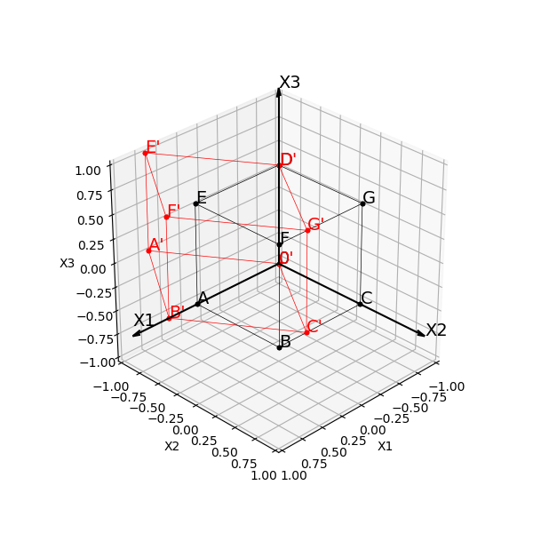

Esialgne kuup (must) ja deformeerunud kuup (punane)

3. Punktist (0,0,0) väljuva elementaarkuubi diagonaali pikkuse ruut pärast deformatsiooni.

Deformatsioonigradient

$x_{k,K}=\left(\begin{matrix}\frac{2}{3} & \frac{2}{3} & 0 \\ -1 & 1 & 0 \\ 0 & 0 & 1\end{matrix}\right)$

Valemi järgi ${ds}^{2}=x_{k,K}x_{k,L}{dX}_{K}{dX}_{L}$ arvutamine

4. Punktist (0,0,0) väljuvate elementaarkuubi servade (OA, OC, OD) ja diagonaalide (OE, OB, OG, OF) pikenemiskoefitsendid Λ ja pöördenurgad β.

Greeni deformatsioonitensor

$$C_{KL}=\left(\begin{matrix}\frac{13}{9} & -\frac{5}{9} & 0 \\ -\frac{5}{9} & \frac{13}{9} & 0 \\ 0 & 0 & 1\end{matrix}\right)$$

Servade pikenemiskoefitsendid

$$Λ_{OA}=\sqrt{C_{11}}=\sqrt{1.44}≈1.2$$

$$Λ_{OC}=\sqrt{C_{22}}=\sqrt{1.44}≈1.2$$

$$Λ_{OD}=\sqrt{C_{33}}=\sqrt{1}=1.0$$

Diagonaalide pikenemiskoefitsendid ${ds}^{2}$ valemiga

$$N_{OE}=(\frac{1}{\sqrt{2}},0,\frac{1}{\sqrt{2}})$$

$$Λ_{OE}=\sqrt{\frac{13}{9}{∙(\frac{1}{\sqrt{2}})}^{2}+\frac{13}{9}∙0^{2}+1{∙(\frac{1}{\sqrt{2}})}^{2}+2∙(-\frac{5}{9})∙\frac{1}{\sqrt{2}}∙0}≈1.11$$

$$N_{OB}=(\frac{1}{\sqrt{2}},\frac{1}{\sqrt{2}},0)$$

$$Λ_{OB}=\sqrt{\frac{13}{9}{∙(\frac{1}{\sqrt{2}})}^{2}+\frac{13}{9}∙{(\frac{1}{\sqrt{2}})}^{2}+1{∙0}^{2}+2∙(-\frac{5}{9})∙\frac{1}{\sqrt{2}}∙\frac{1}{\sqrt{2}}}≈0.94$$

$$N_{OG}=(0,\frac{1}{\sqrt{2}},\frac{1}{\sqrt{2}})$$

$$Λ_{OG}=\sqrt{\frac{13}{9}{∙0}^{2}+\frac{13}{9}∙{(\frac{1}{\sqrt{2}})}^{2}+1{∙(\frac{1}{\sqrt{2}})}^{2}+2∙(-\frac{5}{9})∙0∙\frac{1}{\sqrt{2}}}≈1.11$$

$$N_{OF}=(\frac{1}{\sqrt{3}},\frac{1}{\sqrt{3}},\frac{1}{\sqrt{3}})$$

$$Λ_{OF}=\sqrt{\frac{13}{9}{∙(\frac{1}{\sqrt{3}})}^{2}+\frac{13}{9}∙{(\frac{1}{\sqrt{3}})}^{2}+1{∙(\frac{1}{\sqrt{3}})}^{2}+2∙(-\frac{5}{9})∙\frac{1}{\sqrt{3}}∙\frac{1}{\sqrt{3}}}≈0.96$$

Pöördenurgad valemist

5. Algul sihiliste servade vahelise täisnurga muutus deformatsioonil. Leida nurk .

6. Deformatsioonitensorite maatriksid.

Deformatsioonigradiendid

$x_{k,K}=\left(\begin{matrix}\frac{2}{3} & \frac{2}{3} & 0 \\ -1 & 1 & 0 \\ 0 & 0 & 1\end{matrix}\right)$ $X_{K,k}=\left(\begin{matrix}\frac{3}{4} & -\frac{1}{2} & 0 \\ \frac{3}{4} & \frac{1}{2} & 0 \\ 0 & 0 & 1\end{matrix}\right)$

Cauchy deformatsioonitensor $c_{kl}$

$$c_{kl}=X_{K,k}{∙X_{K,l}}^{ }=\left(\begin{matrix}1.125 & 0 & 0 \\ 0 & 0.5 & 0 \\ 0 & 0 & 1\end{matrix}\right)$$

Greeni deformatsioonitensor $C_{KL}$

$$C_{KL}=x_{k,K}{∙x_{k,L}}^{ }=\left(\begin{matrix}1.444 & -0.556 & 0 \\ -0.556 & 1.444 & 0 \\ 0 & 0 & 1\end{matrix}\right)$$

Lagrange’i deformatsioonitensor $E_{KL}$

$$E_{KL}={\frac{1}{2}(C}_{KL}-δ_{KL})=\left(\begin{matrix}0.222 & -0.278 & 0 \\ -0.278 & 0.222 & 0 \\ 0 & 0 & 0\end{matrix}\right)$$

Euleri deformatsioonitensor

7. Tensorite $C_{KL}$ ja $c_{kl}$ peaväärtused $C_{α}$ ja $c_{α}$ ning peasuunad $N_{α}$ ja $n_{α}$. Peasuunad joonisel.

Greeni peaväärtused valemist ($C_{KL}-{Cδ}_{KL})N_{L}=0$. Reastatud $C_{1}> C_{2}> C_{3}$.

$$C_{1}=2$$

$$C_{2}=1$$

$$C_{3}=\frac{8}{9}$$

Greeni peasuunad

$$N_{1}=[-\frac{1}{\sqrt{2}}, \frac{1}{\sqrt{2}}, 0]$$

$$N_{2}=[0, 0, 1]$$

$$N_{3}=[\frac{1}{\sqrt{2}}, \frac{1}{\sqrt{2}}, 0]$$

Cauchy peaväärtused valemist ${(c}_{kl}-{cδ}_{kl})n_{L}=0$. Reastatud $c_{1}< c_{2}< c_{3}$.

$$c_{1}=0.5$$

$$c_{2}=1$$

$$c_{3}=1.125$$

Cauchy peasuunad

$$n_{1}=[0,1,0]$$

$$n_{2}=[0,0,1]$$

$$n_{3}=[1,0,0]$$

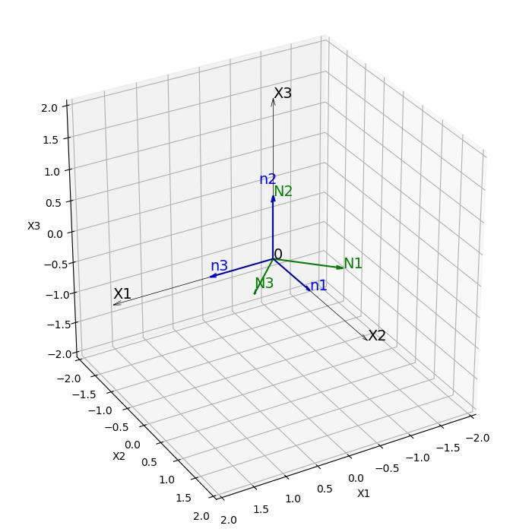

Cauchy (sinised) ja Greeni (rohelised) peasuunad

8. Leida peasuundadele vastavad pikenemiskoefitsendid $Λ_{α}$ ja suhtelised pikenemised .

9. Pöördetensori maatriks.

10. Materiaalse ja ruumilise deformatsiooniellipsoidi pooltelgede pikkused. Ellipsoidid joonisel.

Valemid $C_{α}{({dX}_{α})}^{2}=k^{2}$, $a_{α}^{s}=\frac{k}{\sqrt{C_{α}}}$ (ruumiline) ja $a_{α}^{m}=k\sqrt{C_{α}}$ (materiaalne).

Greeni peaväärtused

$$C_{1}=2$$

$$C_{2}=1$$

$$C_{3}=\frac{8}{9}$$

$$C_{α}{({dX}_{α})}^{2}=2{{(dX}_{1})}^{2}+1{{(dX}_{2})}^{2}+\frac{8}{9}{{(dX}_{3})}^{2}=\frac{35}{9}{(dX)}^{2}=k^{2}\underset{⇒}{ }k=\sqrt{\frac{35}{9}}≈1.97$$

Ruumilise (Greeni suunal) deformatsiooniellipsoidi telgede pikkused

$a_{1}^{s}=\frac{k}{\sqrt{C_{1}}}≈1.39$

$a_{2}^{s}=\frac{k}{\sqrt{C_{2}}}≈1.97$

$a_{3}^{s}=\frac{k}{\sqrt{C_{3}}}≈2.09$

Materiaalse (Cauchy suunal) deformatsiooniellipsoidi telgede pikkused

$a_{1}^{m}=k∙\sqrt{C_{1}}≈2.79$

$a_{2}^{m}=k∙\sqrt{C_{2}}≈1.97$

$a_{3}^{m}=k∙\sqrt{C_{3}}≈1.86$

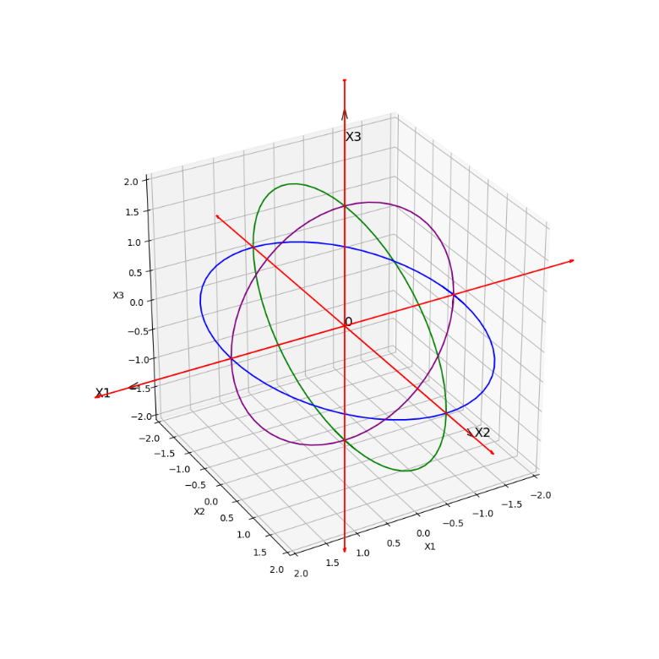

Materiaalne deformatsiooniellipsoid (Cauchy peavektorid)

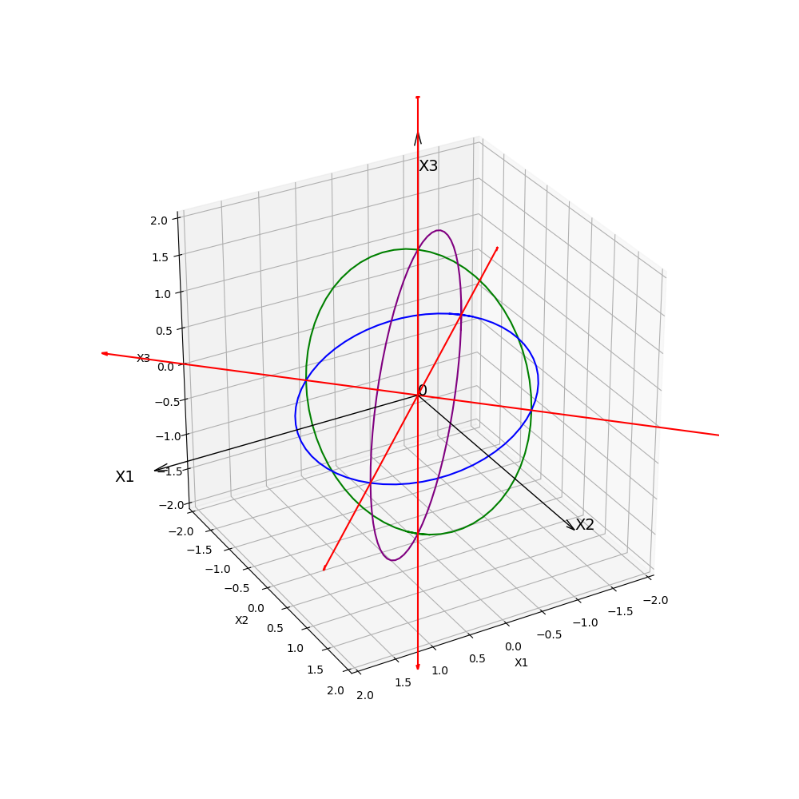

Ruumiline deformatsiooniellipsoid (Greeni peavektorid)

11. Tensorite $C_{KL}$ ja $c_{kl}$ invariandid.

Deformatsioonitensorite diagonaliseeritud maatriksid

$C_{KL}=\left(\begin{matrix}\frac{8}{9} & 0 & 0 \\ 0 & 1 & 0 \\ 0 & 0 & 2\end{matrix}\right)$ $c_{kl}=\left(\begin{matrix}\frac{1}{2} & 0 & 0 \\ 0 & 1 & 0 \\ 0 & 0 & \frac{9}{8}\end{matrix}\right)$

Greeni deformatsioonitensori $C_{KL}$ invariandid

$$I_{C}=C_{1}+C_{2}+C_{3}=\frac{8}{9}+1+2=\frac{35}{9}$$

$${II}_{C}=C_{1}C_{2}+C_{1}C_{3}+C_{2}C_{3}=\frac{8}{9}∙1+\frac{8}{9}∙2+1∙2=\frac{14}{3}$$

$${III}_{C}=C_{1}C_{2}C_{3}=\frac{8}{9}∙1∙2=\frac{16}{9}$$

Cauchy deformatsioonitensori $c_{kl}$ invariandid

12. Kas deformatsioon on isohooriline?

$$(\sqrt{{III}_{c}}=\sqrt{{III}_{C}})≠1\overset{⇒}{ }ei ole isohooriline$$